基隆市立中山高級中學110學年度第二學期第二次段考試卷
科目：歷史 年級：國二 適用班級：全部 共4頁 班級: 座號: 姓名:
＊本試題採電腦讀卡，請小心劃記
一、 單選題 每題2分 共8題
- （ ）日本近代因軍國主義的盛行，致使其對鄰近國家採取侵略行動。下列關於日本軍國主義的敘述，何者正確？ (A)始自大化革新後的國力迅速成長 (B)在中日、中俄戰爭結束後衰退 (C)西元1929年的世界經濟危機強化其發展 (D)從俄國開始侵略，並從俄南下侵略中國。
- （ ）面對中共擴張與日軍進逼，蔣中正決定採取什麼政策，來面對內外交逼的局面？ (A)全面抗日 (B)先安內後攘外 (C)與中共合作 (D)對日本投降。
- （ ）中國十年建設期間的「內憂」與「外患」各是指何者？ (A)軍閥與蘇聯 (B)軍閥與日本 (C)中共與美國 (D)中共與日本。
- （ ）中共建國後，積極向全世界分享他們的革命經驗，向外輸出「共產革命」與「毛澤東思想」，這樣的現象在文化大革命期間達到了巔峰。請問：以下何者並非毛澤東思想與共產主義傳遞的地區？ (A)蘇聯 (B)越南 (C)中南美洲 (D)美國。
- （ ）溥儀曾說：「這時占據著我全心的，不是這塊土地的老百姓死了多少人，不是日本人要用什麼辦法統治這塊殖民地，要駐多少兵，要採什麼礦，我一概不管，我關心的只是要復辟，要他們承認我是個皇帝。」請問：溥儀所說的「這塊土地」是何處？ (A)臺灣 (B)山東 (C)江南 (D)東北。
- （ ）孫中山、袁世凱、黎元洪、蔣中正等人都曾經擔任過中華民國的總統，不過有人將蔣中正定位為「第一任總統」。這個原因可能為何？ (A)因為他是正式總統 (B)可能是以施行憲法作為判斷 (C)因為他是由人民直選的總統 (D)因為他是第一位反共的總統。
- （ ）中國在歷史上有著所謂的「黃金十年」，在這十年期間，中國在整體的基礎發展上有了極大的提升，因此奠下之後應對外來困難挑戰的泉源與力量。關於上述提到的挑戰，最可能是下列何者？ (A)國共內戰 (B)中日戰爭 (C)北伐 (D)清黨。
- （ ）在一場學術研討會上，各國代表以自身的立場出發，表達對「中日戰爭」的看法。請問：下列哪個說法最能代表中共的立場？ (A)「為了結束戰爭，我們只好投下兩顆原子彈。」 (B)「在戰爭中，我們扶植了東北的滿洲國，戰後能夠獲得美國的支援。」 (C)「因為這場戰爭，我們得以壯大勢力，並在戰後取得優勢地位。」 (D)「我國國際地位大為提升，並且解除了不平等條約的束縛。」

- 題組 每題2分 共42題

(一)附圖是一張生產統計表，比較兩個不同年代間的幾項產品，請依照統計表內容，依序回答以下問題：
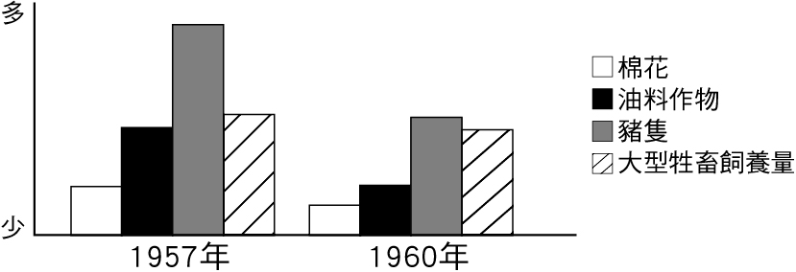
9. ( )從這兩張表格的數據進行判讀，下列敘述何者為是？ (A)國家希望讓各項生產平均發展 (B)豬肉被其他肉類替代 (C)造成國內整體生產嚴重不足 (D)國家政策主要是提供內需而不是外銷用途。
10.( )關於統計圖中，顯示「油料作物」整體產量大幅降低，最主要的原因為何？ (A)因為大量勞動力的缺乏，致使農業荒蕪 (B)因為國家降低需要油料的工業產值 (C)主要原因是油料作物需要土地面積太大，因而改耕作糧食作物 (D)國家將主力集中在發展重工業，造成對農業的不重視。
11.( )之所以會造成這樣的結果，是因為中國當時在怎樣的口號下所推動的政策所致？ (A)超英趕美 (B)以空間換取時間 (C)停止內戰，一致抗日 (D)外爭主權，內除國賊。

(二)中日戰爭期間，中共擴張勢力遍及華北農村。至抗戰結束前夕，中共已統治上億人口，擁有百萬軍隊。日本投降後，為搶奪占領區，國共衝突不斷，雖經調停談判，但仍因談判破裂而爆發全面內戰。請問：
12.( )民國34年6月，在哪一國的調停之下，國共兩黨嘗試以談判來解決紛爭？ (A)英國 (B)法國 (C)美國 (D)蘇聯。
13.( )國共兩黨為了解決彼此爭端，在何處舉行會談？ (A)南京 (B)上海 (C)廣州 (D)重慶。
14.( )民國38年底，國民政府不敵中共勢力進逼，撤退何處，大陸澈底失守？ (A)海南島 (B)東沙群島 (C)臺灣 (D)
澳門。

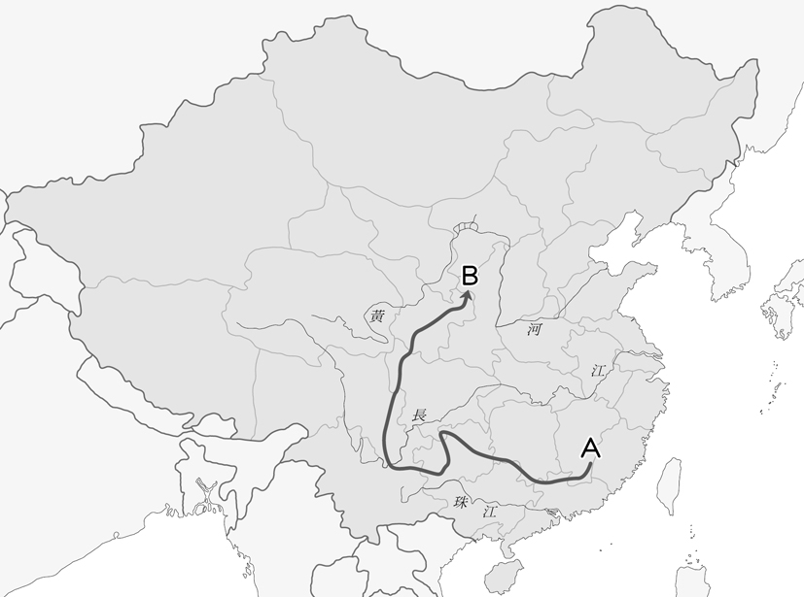
(三)附圖為一九三〇年代的軍事行動路線圖。請問：
15.( )根據這路線圖判斷，應該是以下哪一史事？ (A)二次革命討伐袁世凱路線圖 (B)護法運動南方進軍圖 (C)蔣中正的北伐軍事路線圖 (D)中共長征圖。
16.( )當時附圖中的軍事行動之所以展開，是哪一因素所致？ (A)袁世凱稱帝 (B)國民政府剿共 (C)溥儀復辟 (D)九一八事變。
17.( )圖中的軍事行動從A點到達B點，後來又發生了哪一重要事件，改變了日後中國國民黨與中國共產黨的命運？ (A)九一八事變 (B)聯俄容共 (C)西安事變 (D)濟南慘案。
(四)請閱讀下列短文並回答問題。
18.( )關於上述這位人物，他最有可能是誰？ (A)馬歇爾 (B)蔣中
正 (C)毛澤東 (D)張學良。
19.( )上述人物前去中國，最重要的使命為何？ (A)解決經濟問題
(B)處理軍閥割據 (C)調停內戰紛爭 (D)對抗日本入侵。
20.( )關於這位人物到達中國的時間點，應該是何時？ (A)西元
1937年 (B)西元1945年 (C)西元1949年 (D)西元1950年。

(五)「爹親娘親不如毛主席親」、「毛澤東是人民心中最紅的紅太陽」、「偉大導師、偉大領袖、偉大統帥、偉大舵手毛主席萬歲！萬萬歲！」，毛澤東作為開創中華人民共和國的人物，他一生歷經抗日戰爭、國共內戰、中華人民共和國成立、抗美援朝、大躍進、文化大革命，是二十世紀中葉主導中國的大人物，而他的毛澤東主義也隨著中共官方積極輸出進而影響全世界，引發了包含法國、德國等西歐國家內部的反政府抗爭。請問：
21.( )「爹親娘親不如毛主席親」、「毛澤東是人民心中最紅的紅太陽」、「偉大導師、偉大領袖、偉大統帥、偉大舵手
毛主席萬歲！萬萬歲！」，這些對於毛澤東充滿崇拜的語句，最有可能是在毛澤東生命中的哪一階段？ (A)長征
(B)抗美援朝 (C)文化大革命 (D)大躍進。
22.( )毛澤東曾自信的說過「中國人民站起來了」，這句話最可能是在何時說出的？ (A)西元1949年中華人民共和國成
立 (B)西元1951年抗美援朝，痛擊聯合國軍隊 (C)超英趕美的大躍進 (D)西元1945年抗日戰爭勝利。
23.( )受文化大革命影響，世界各地陸續出現反政府示威，就連屬於資本主義陣營的國家都受其影響，甚至在示威遊行時
高舉澤東肖像。請問：下列哪一個事件屬之？ (A)西元1979年高雄的美麗島事件 (B)西元1968年法國巴黎的大
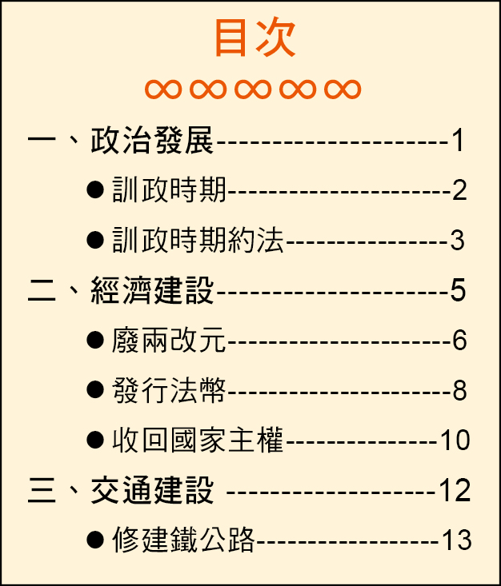
規模學運 (C)西元1919年中國的五四運動 (D)西元1934年中共展開二萬五千里長征。

(六)寧寧在撰寫一份中國史報告，附圖為報告的目次，請根據圖中的內容回答問題。
24.( )她報告的主題最可能是下列何者？ (A)中國黃金十年的發展 (B)日本侵略與中日衝
突 (C)二萬五千里長征的成就 (D)盧溝橋事變發生的原因
25.( )目次中「收回國家主權」指的是下列何者？ (A)收回香港 (B)領事裁判權 (C)關稅
自主權 (D)關閉通商口岸

(七)一位中國民眾回憶當年參與人民公社的情景，感慨的說道：「……縣領導要到我們大隊參觀，而我們那塊試驗田的晚稻長勢與一般田裡的稻沒什麼兩樣。於是只得連夜叫社員挖稻，用門板抬到試驗田裡移栽。第二天居然還得到縣領導的表揚。矇過參觀，但卻把自己害慘了，因為四畝水稻併一畝，密不通風，裡面溫度太高，只得組織老頭老太拿扇子圍著稻田扇風。但終因根爛葉死，顆粒無收。」請回答下列問題：
26.( )上文描述的情景可能發生在哪一年？ (A)西元1959年 (B)西元1967年 (C)西元1978年 (D)西元2003年。
27.( )中共實施人民公社制度，是以什麼為理論基礎？ (A)共產主義 (B)理性主義 (C)三民主義 (D)自由主義。
28.( )根據上文，人民公社的生活應是如何？ (A)農民可自由耕種，以提高生產量 (B)政府官員具備農業知識，盡力指
導農民 (C)農民編為生產隊，集體管理 (D)勇於試驗新農業技術，對經濟發展有所助益。
29.( )根據上文，人民公社實施的結果為何？ (A)農作物產量激增，大豐收持續十數年 (B)澈底失敗，並對地力破壞甚
巨 (C)農民生產技術卓越，獲得官員表揚 (D)雖發生饑荒，但經濟情況隨即轉好。

(八)以下引文出自某個時期的《洛杉磯時報》，報導內容完整呈現了中日戰爭期間的南京城。請閱讀引文並回答以下問題：
30.( )依據引文內容判斷，以下哪個歷史事件發生在報導之前？ (A)盧溝橋事變 (B)
珍珠港事變 (C)中國對日宣戰 (D)美國在日本投下原子彈。
31.( )阿美是一位生活在日軍占領區的少女，阿美當時不可能遭遇到哪種社會情形？
- 阿美跟姐姐被迫成為慰安婦 (B)阿美的父親經營的工廠仍然繼續營運而且生
意良好 (C)阿美的哥哥被日軍抓去充當苦力 (D)阿美家的物資被日軍徵用。
32.( )這場戰爭持續了八年，隨著時間的推移，有愈來愈多地方被日軍占領，淪陷區持
續擴大，但以下哪個地方不屬於日軍占領區？ (A)南京 (B)廣州 (C)上海
(D)重慶。

(九)在《中國人民站起來了》這本書中介紹了以下的內容：
中國人經過了長時間的奮鬥下，終於遠離清末以來外國列強勢力的蠶食鯨吞，真真正正獨立成為一個國家。這年，數以萬計的群眾，在天安門聆聽著領導人在看臺上慷慨激昂的演說，許多人一邊跳躍的揮舞著國旗，一邊帶著笑容的掉下了眼淚。自此之後，這個被建立出的嶄新中國，隨著領導人將近三十年的時間，企圖一路往前。根據部分外國人的觀察，中國建國之後的三十年施政，並非政通人和，反而出現有許多匪夷所思與倒行逆施的作為。
33.( )關於上述這位領導人的演說地點，應該是在何處？ (A)南京 (B)廣州 (C)上海 (D)北京。
34.( )想要研究上述這位領導人任內的相關施政措施，應該以下列何者為主題？ (A)率軍進行北伐 (B)建立一黨專政國
家 (C)頒布訓政時期約法 (D)頒布動員戡亂時期臨時條款。

(十)文化大革命是西元1966～1976年之間的一場全民運動，在這段時間，毛澤東思想成為社會的最高教條，人人一本《毛語錄》(又稱小紅書)，對古物、古蹟、思想、傳統掀起全面的批判，即使宗教界也不能置身事外。革命的風潮還向海外延伸，在歐洲、非洲與中南美洲都掀起反政府運動，許多國家的政治人物甚至前往北京學習毛澤東思想。請問：
35.( )在近現代史上，除了文化大革命挑戰儒家思想權威以外，下列何者也有類似的訴求？ (A)七七事變 (B)五四運動
(C)西安事變 (D)動員戡亂。
36.( )文化大革命的負面影響很多，下列何者較有可能解決文革所帶來的負面影響？ (A)社會福利 (B)民間外交 (C)生態復育 (D)教育人才。
37.( )法國在西元1968年發生學潮，史稱「五月風暴」，最後導致總統下臺，遊行中出現許多紅衛兵穿著的法國青年，他們手持毛語錄、高舉毛澤東肖像。請問：我們該怎麼理解法國人的行為？ (A)對專制政治的不滿 (B)對中國經濟的認同 (C)對改革成功的嚮往 (D)對現實社會的不滿。

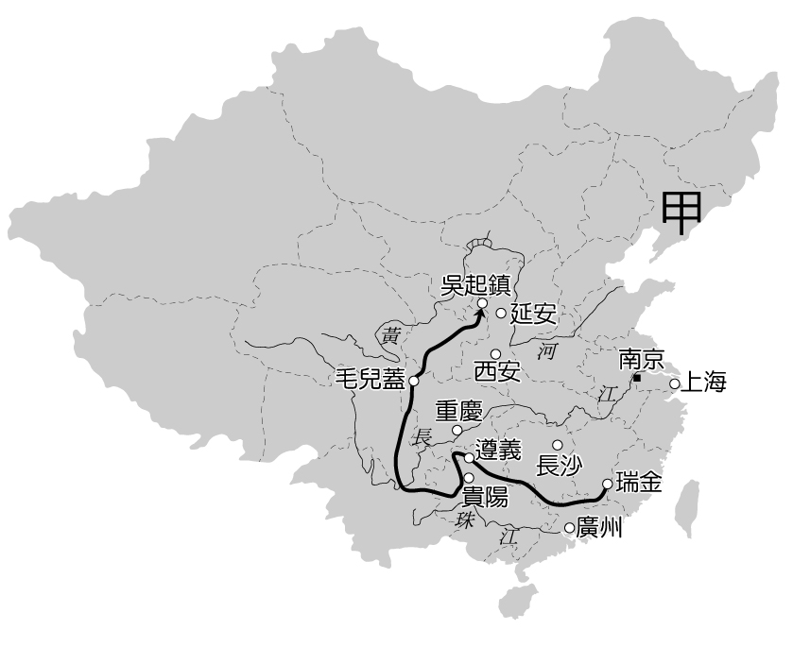
(十一)國民政府統治期間，以民國17年至26年的統治成績最突出，被稱為「黃金十年」。但這十年間除了建設卓越以外，其實也伴隨著許多的內憂外患，附圖中的行動路線及代號「甲」，分別代表著這段期間的「內憂」與「外患」。請依序回答下列各題：
38.( )依據附圖，國民政府軍隊於江西省的南昌市宣示□□，清除中國共產黨的
勢力。請問：空格處該填入何者？ (A)清黨 (B)聯俄容共 (C)圍剿中共
(D)國共合作。
39.( )圖中甲所標示的軍事行動後，樹立起「王道樂土大滿洲國」的國碑，最可
能與下列哪一項事件有關？ (A)九一八事變 (B)濟南慘案 (C)西安事變
(D)七七事變。
40.( )附圖中的兩件軍事行動分別代表著「內憂與外患」，而這兩件事最後卻匯
流成一個新的衝突點，最終在民國25年引爆。請問：此事件應該與下列哪
個口號有關？ (A)聯合世界上以平等待我之民族，共同奮鬥 (B)打回東
北去，中國人不打中國人 (C)兩萬五千里長征 (D)以空間換取時間。

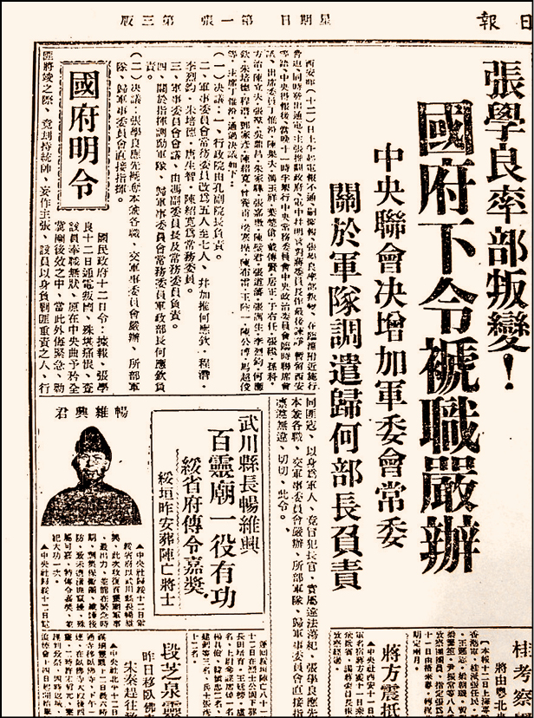
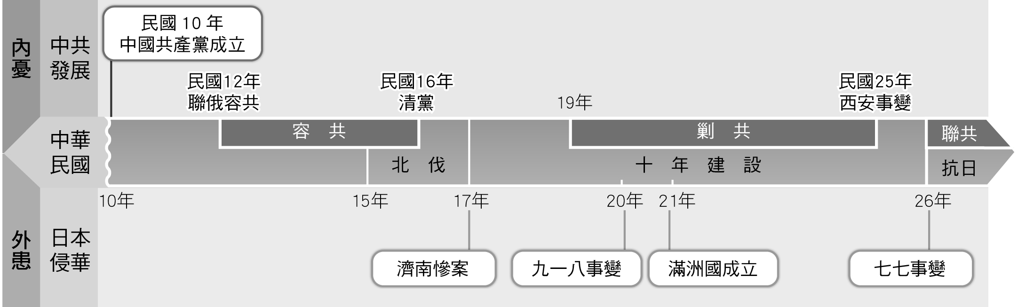
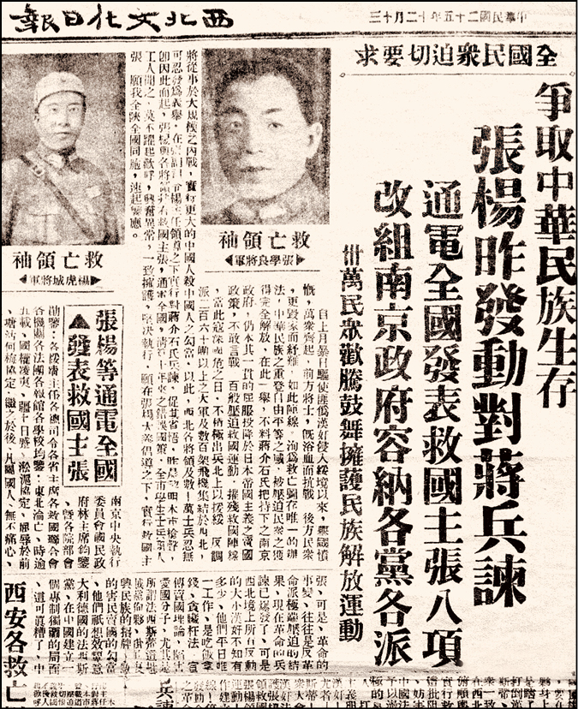
(十二)

▲圖1

▲圖2 ▲圖3
41.( )從圖1來看，你會怎麼解釋國民黨與共產黨的關係？ (A)共產黨的成立時間比國民黨早 (B)自國民黨成立開始，共產黨便不斷打壓國民黨 (C)兩黨關係在西安事變前都相當良好 (D)兩黨之間互有隔閡，時合作時分裂。
42.( )中共有所謂的「兩萬五千里長征」，應該放在圖1中的哪個部分最合適？ (A)容共 (B)北伐 (C)剿共 (D)聯共。
43.( )西安事變顯示當時中國人民對於「先安內後攘外」的政策態度為何？ (A)全部同意該政策 (B)全部反對該政策 (C)正反態度皆有支持者 (D)跟表態無關。
44.( )對於「先安內後攘外」的政策同意方與反對方的態度，分別與圖2跟圖3哪家報紙的態度較相近？ (A)同意：圖2；反對：圖3 (B)兩家報社皆同意 (C)兩家報社皆反對 (D)同意：圖3；反對：圖2。

(十三)「我們與國民黨初步交換意見的談判，已告一段落，國民黨毫無誠意，雙方意見相距甚遠，談判將拖延一時。蔣對具體問題表示：政府法統不容紊亂，軍令政令必須統一，國大要速開，舊代表有效，但可增名額容納各方，容納各黨派參加政府。……」請依照文中描述回答下列問題：
45.( )此段發言最可能出現於何時？ (A)西安事變前夕 (B)盧溝橋事變前夕 (C)二戰日本投降前夕 (D)中國成為二次
大戰戰勝國之後。
46.( )關於此時中國社會民生狀況的敘述，下列何者正確？ (A)中央政府推動法幣，解決幣值混亂問題 (B)民生物資通
貨膨脹嚴重，人民經濟負擔增加 (C)國共合作協助農村和城市復甦，加快工業化腳步 (D)由日本統治區接收的豐沛
物資，解決戰後糧食不足。
47.( )關於發言中提到的談判及後續發展，最終導致下列哪個事件？ (A)中日戰爭 (B)清黨剿共 (C)國共內戰 (D)西安
事變。

(十四)孫中山主張以軍政、訓政、憲政三階段完成建國。請問：
48.( )軍政階段指以軍事統一國家，而這目的到何時才完成？ (A)清黨成功 (B)聯俄容共 (C)北伐成功 (D)二次革命
後。
49.( )訓政時期掌握國家最高權力者為何？ (A)中國共產黨 (B)中國國民黨 (C)臨時參議院 (D)國民大會。
50.( )訓政時期正值中國哪個階段？ (A)軍閥亂政 (B)五四運動時期 (C)黃金十年 (D)北伐期間。

